***Тема тестування: кухарський ніж.***

Даний ніж (простий кухарський ніж, ручка пластмасова рожевого кольору, матеріал леза нержавіюча сталь) призначений для людей в кухарських потребах. Він повинен виконувати звичайні функції ножа (нарізання, чищення). Так як ніж універсальний та підходить для нарізання різноманітних інгредієнтів – вимоги до ножа звичайні.

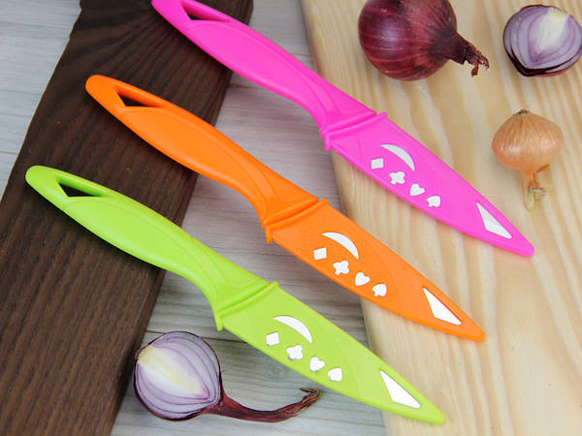

Отже:

1. Дивимося і бачимо, що це дійсно ніж: ручка за яку можна братися та лезо яке може різати. (***Тест пройдено***)
2. Зручність використання: довжина ручки ножа приблизно 10 см, а леза 11 см, вона зручна для нарізання їжі невеликих та середніх розмірів, матеріал ручки із пластмаси тому ніж не важкий, навіть якщо довго тримати його у руці. (***Тест пройдено***). Спробуємо порізати їжу великих розмірів – ріже, але не вистачає довжини леза, тому це не є зручним у використанні. (***Тест не пройдено***)
3. Ніж має виконувати свої функції і відповідати своєму цільовому призначенню: переконаємось що він ріже – ріже. (***Тест пройдено***)
4. Покриття ручки: матове, може швидко забруднитись, але завдяки матеріалу корпус швидко відтирається, також в руці тримається міцно завдяки не слизькому покриттю. (***Тест пройдено***)
5. Перевіримо чи добре ніж заточується: ніж заточується добре, без особливих зусиль, але із допомогою спеціальної точилки або абразивного бруска. (***Тест пройдено***)
6. Протестуємо на міцність: впустимо ніж на підлогу з висоти 1 м – після падіння лезо все ще міцно прикріплено до його ручки, видимих подряпин на ручці немає, також від покриття не відбились частинки пластмаси. (**Тест пройдено**)
7. Додатковий захист: чохла для ножа немає, тому при необережності можливо поранитись. (***Тест не пройдено***)
8. Протестуємо покриття ручки на стійкість кольору: підставимо ніж під воду на 2 хвилини та помиємо його з губкою – покриття такого самого рожевого кольору, колір насичений та не стерся. (***Тест пройдено***)
9. Форма ножа: лезо пряме, а ручка вигнута для зручного тримання в руці та нарізання. (***Тест пройдено***)
10. Колір ножа: світло-рожевий, даний колір є перевагою ножа, так як світло-рожевий ніж легше відшукати серед інших предметів. (***Тест пройдено***)

**Висновок: кухарський ніж пройшов тестування успішно, оскільки виконує свої основні функція та очікування користувача.**